附件一
全明星篮球赛系列赛规则
一、比赛规则

（一）全明星5v5全场篮球赛（男）
1.比赛介绍：共两轮，每轮两场比赛同时进行，一场四节，每节10分钟。（*注意：罚球、犯规等不算入总时间。）
2.参赛报名人员：全明星5v5赛球员由各学院自行投票选拔出本学院篮球明星，其中一院、二院、三院、八院和十院可投出 2-3 名本院全明星选手，其余院仅限1-2 人。
3.比赛方式及规则：
赛前所有参赛选手抽签随机分到A、B、C、D队，每组6-10人。比赛进行两轮，第一轮比赛，A队与B队一组比赛，C队与D队一组比赛，胜者进入胜者组，败者进入败者组，第二轮比赛在每个组内进行，胜者组内两球队分出冠亚军。败者组内两球队分出季军和第四名。
每场比赛的中场休息期间设置全队罚球环节，该环节中每名队员依次进行一次罚球，命中计1分，未命中不计分；最终全队罚球累计得分计入该环节总得分，并将此分数累加到比赛总比分中。
比赛篮球规则采用中国篮协审定的最新篮球规则及解释。

（二）全明星3v3半场篮球赛（女）
1.比赛介绍：共两轮，每轮两场比赛同时进行，一场比赛分为两节，一节10分钟。（*注意：罚球、犯规等不算入总时间。）
2.参赛报名人员：全明星3v3赛球员由各学院自行选出1-2名女篮球明星。
3.比赛方式及规则：
赛前所有参赛选手抽签随机分到3-4队，每组4-7人。比赛为每队之间的两两比赛，最终按照胜负和比分，比赛出冠亚季军。
比赛篮球规则采用中国篮协审定的最新篮球规则及解释。
- 师生3v3篮球赛
1.比赛介绍：分为男子组和女子组两个赛道，每个赛道分开比赛，每局比赛，一场比赛分为两节，一节10分钟。（*注意：每一节最后2分钟罚球、犯规等不算入总时间。）
2.参赛报名人员：由各学院自行组队，关于女子组和男子组组数每学院各可以组 1-2 队。男子组由男老师和男学生组成，女子组由女老师和女学生组成，每队要求有3-4人。（注意：每支队伍由一名老师和2-3学生组成，同时比赛时的上场阵容必须由一名老师和两名学生组成。）
3.比赛方式及规则：
男子组/女子组都是比赛进行两轮，第一轮比赛，为小组队内循环赛，一共有两个小组，决出组内前二名，为前四强。第二轮比赛为四强淘汰赛，四强抽签打两场，胜者组内两球队分出冠亚军。败者组内两球队分出季军和第四名。
比赛篮球规则采用中国篮协审定的最新篮球规则及解释。
- 技巧赛
1.时间要求：完成一趟（包含全部关卡）不超过5分半。
2.参赛报名人员：分男、女子组进行比赛，由各学院自行选拔参赛选手，每学院至多报名男女各3人。
3.赛程安排：男生/女生总赛程一样，分为选拔赛和淘汰赛。
选拔赛为第一轮选拔，每个选手热身完后，两两随机分配进行比赛，并记录每个人的成绩。
淘汰赛为选取选拔赛前8人，随机抽签，两两分组进行PK，败者淘汰，胜者晋级，展开2-3轮的比拼，最后诞生出最后的冠军。
4.比赛方法及规则：
技巧赛包括传球、运球、投篮等，用时最少者为冠军。都有四个关卡，每完成一个关卡及可进入下一个关卡，所有关卡完成比赛结束。
男子组：两位选手同时进行，选手需在底角出发点持球准备，裁判哨声后进入关卡一——运球绕桩，指运球沿s型绕过5个障碍桶到指定位置（未按规定路线或者撞倒障碍3个及以上者，用时多加5秒），进入关卡二——传球进环，指将球击地/胸前传球至球架内（每人3次机会，机会用尽则该关卡失败，用时加5秒），然后进入关卡三——上全场篮，指底线拿球运至另半场完成上篮(球未进需补篮直至球进），进球后拿回自己球，运到指定位置；进入关卡四——三分投篮（每人3次机会，机会用尽则该关卡失败，用时多加5秒），投进三分或者三投不中比赛视为完成，最后总用时最短者胜。
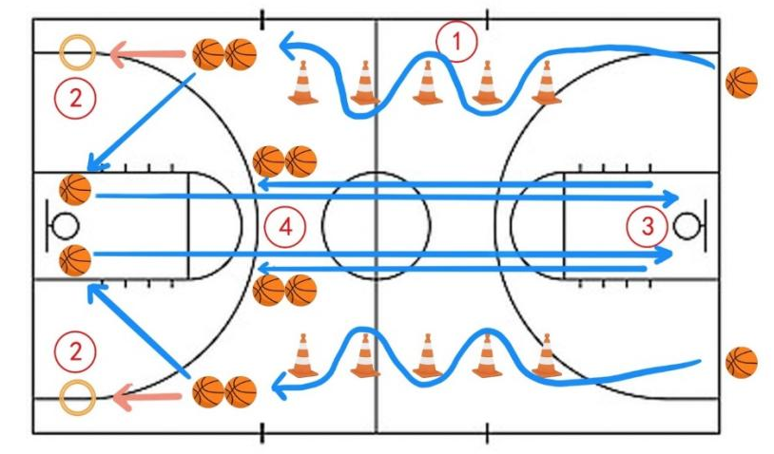
图1 男子组技巧赛示意图
女子组：两位选手同时进行，选手需在底角出发点持球准备，裁判哨声后进入关卡一——运球绕桩，指运球沿s型绕过5个障碍桶到指定位置（未按规定路线或者撞倒障碍3个及以上者，用时多加5秒），进入关卡二——传球进环，指将球击地/胸前传球至球架内（每人3次机会，机会用尽则该关卡失败，用时加5秒），然后进入关卡三——投球，指到油漆区直角处指定位置，拿球原地投篮每人3次机会，机会用尽则该关卡失败，用时多加5秒）；进球或者三投不中进入关卡四——上全场篮，指底线拿球运至另半场完成上篮(球未进需补篮直至球进），进球视为完成比赛，最后总用时最短者胜。
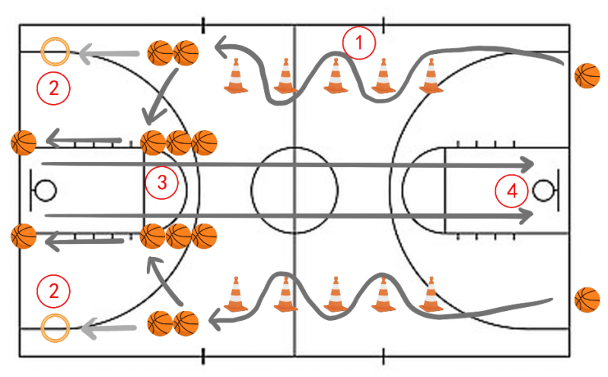
图2 女子组技巧赛示意图

（五）三分大赛
1.时间要求：投完所有球的时间不能超过两分半。
2.参赛报名人员：分男、女子组进行比赛，由各学院自行选拔参赛选手，每学院至多报名男女各3人。
3.比赛方法及规则：
在五个不同位置各投3颗三分球，分别是左侧底线、左侧45度角、弧顶、右侧45度角、右侧底线处出手，另外算上2颗超远三分，共计17球，按个人习惯决定彩球摆放位置，普通篮球计1分，彩球计2分，超远三分算3分，得分最多者为冠军。
具体要求为起跳时脚要在三分线以外，不可踩三分线，落地时可以在三分线以内。违规进球无惩罚，但不得分。如有相同得分，用时短者胜。

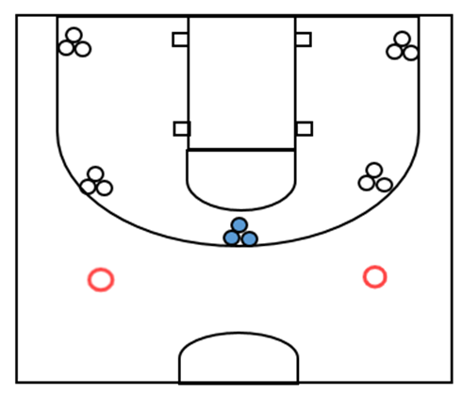
图3 三分投篮示意图

（六）中圈Logo投篮个人挑战赛
1.参赛人员：5v5篮球赛、3v3篮球赛中场休息时现场报名参加。
2.比赛方法及规则：每位参赛选手有三次出手机会（一次出手时间在5秒内），命中即为挑战成功，可以获得奖品。三次未命中，则视为挑战失败。

